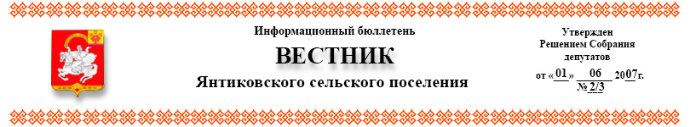
№ 49/1 | 31.05.2022г.

Прокуратура Яльчикского района направила в суд уголовное дело по факту совершения насильственных действий

Прокуратурой Яльчикского района утверждено обвинительное постановление по уголовному делу в отношении жителя Яльчикского района, который обвиняется в совершении преступления, предусмотренного ч. 2
ст. 116 УК РФ (совершение насильственных действий, причинивших физическую боль, лицом, имеющим судимость за преступление, совершенное с применением насилия).
По версии органов предварительного расследования, 47 - летний житель с. Сабанчино Яльчикского района, 29.08.2022 находясь на кухне дома, в котором проживает, в ходе ссоры со своей супругой, возникшей на почве ревности, с силой хватал последнюю за различные части тела, а когда потерпевшая упала на пол достал из холодильника куриные яйца и кинул в нее. Действиями обвиняемого потерпевшей причинены физическая боль и телесные повреждения, оценивающийся, как не причинившие вреда здоровью.
Поскольку ранее обвиняемый привлекался за совершение преступления с применением насилия, его действия квалифицированы ч. 2 ст. 116 УК РФ.
Очевидцами преступления стали несовершеннолетние дети супружеской пары.
Прокуратура района, изучив материалы уголовного дела, приняла решение о направлении их для рассмотрения по существу в Яльчикский районный суд.

Прокурор Яльчикского района

советник юстиции А.Н. Кудряшов

Информационный бюллетень «Вестник Янтиковского сельского поселения Яльчикского района» отпечатан в администрации Янтиковского сельского поселения Яльчикского района Чувашской Республики Адрес: с. Янтиково,
ул. Школьная, д.1. 30 экз.

